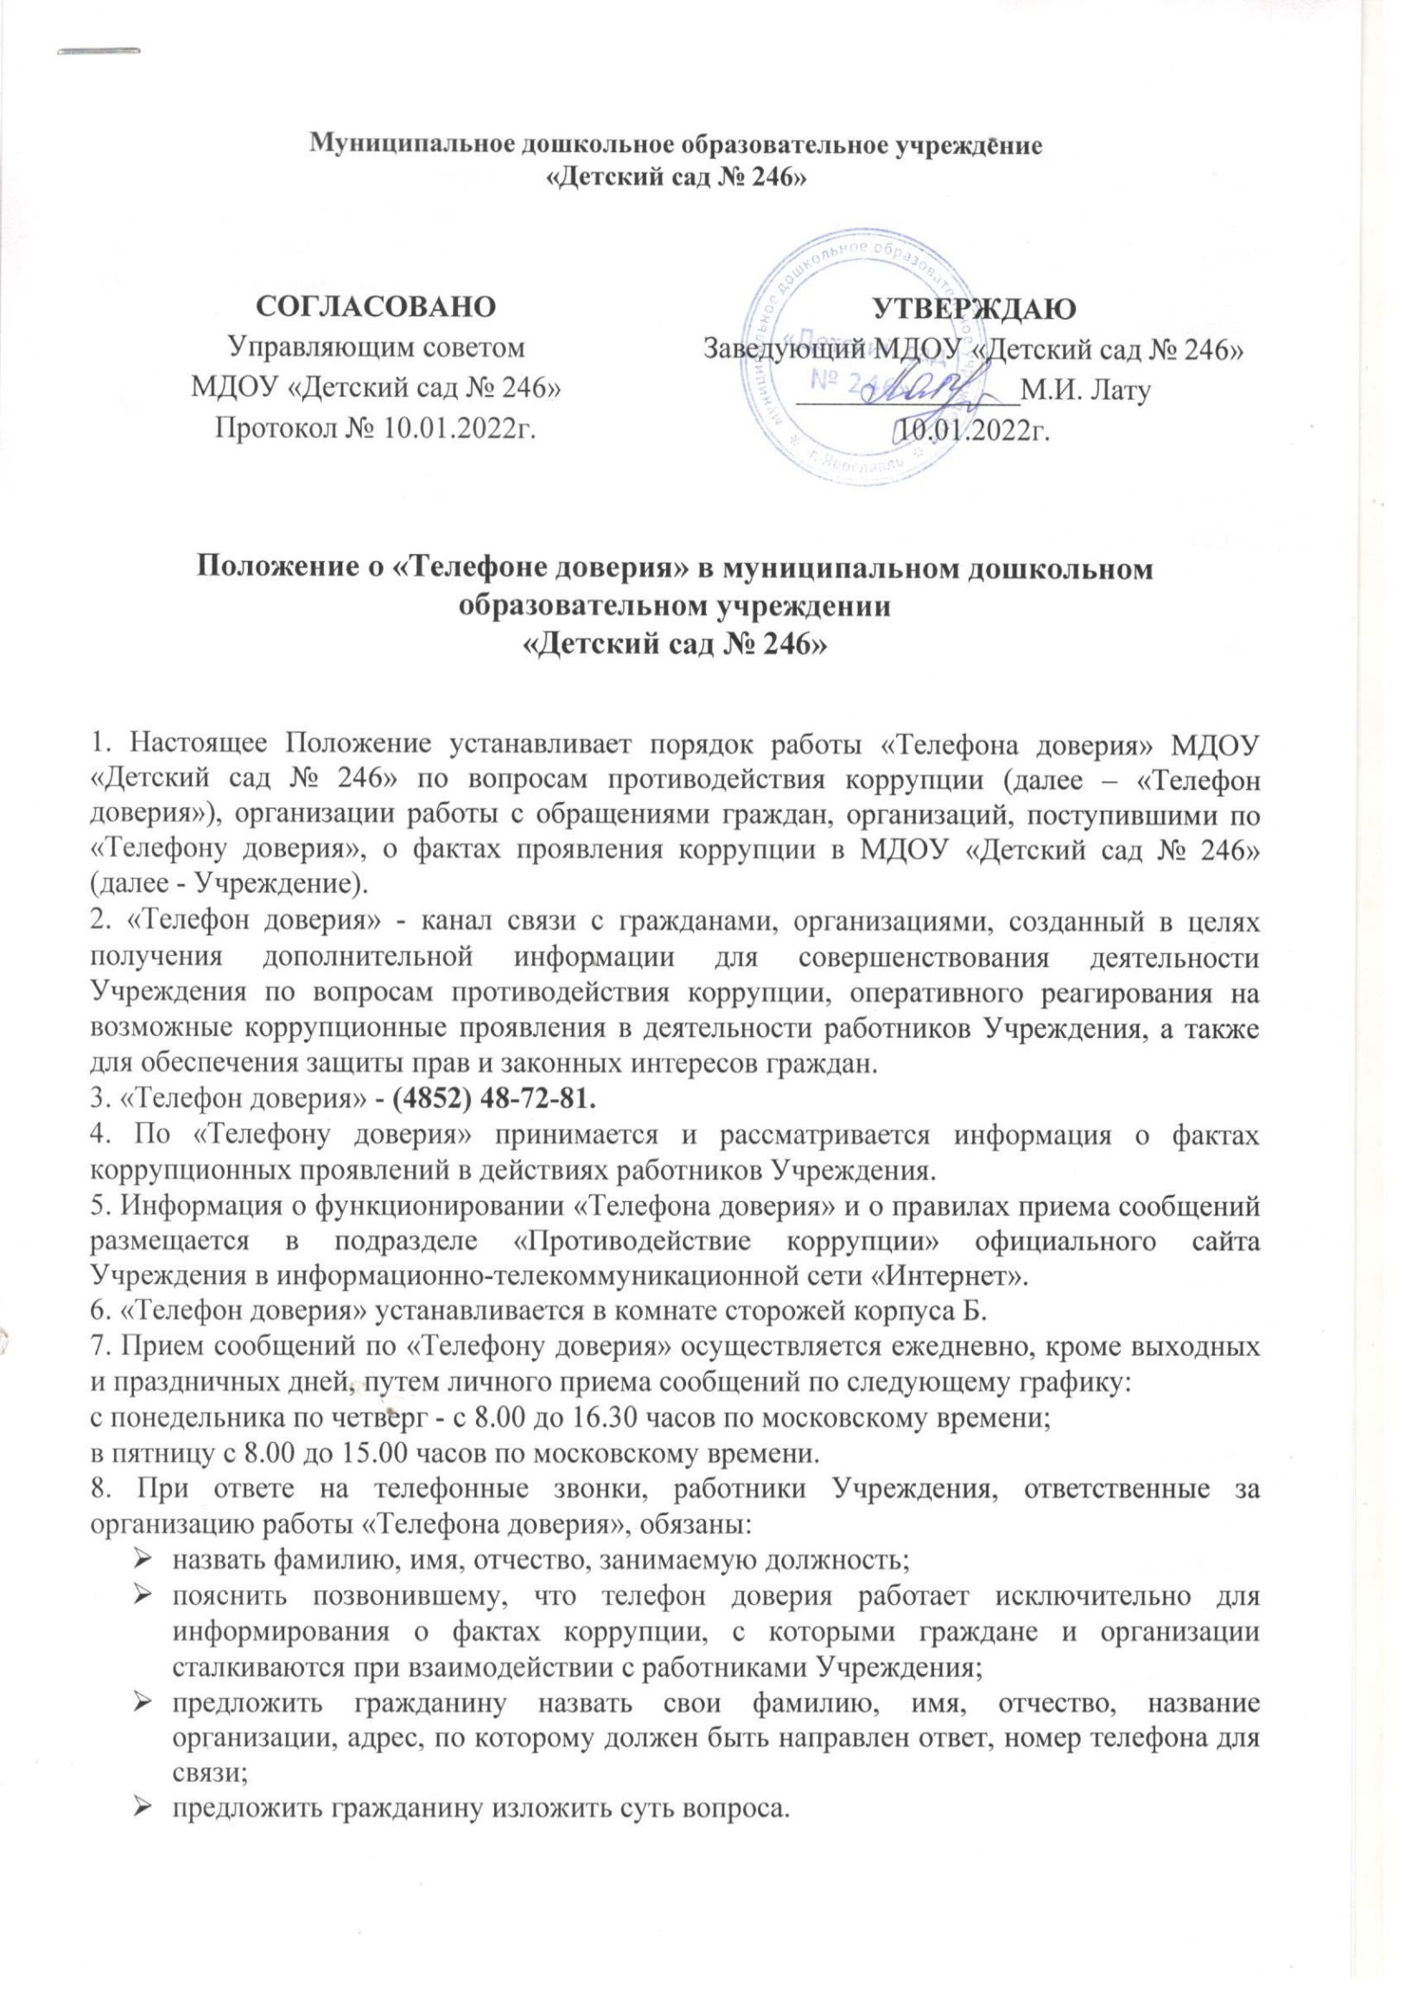
9. Все сообщения, поступающие по «Телефону доверия», не позднее 1 рабочего дня со дня их получения подлежат обязательному внесению в Журнал регистрации сообщений граждан и организаций, поступивших по «Телефону доверия» МДОУ «Детский сад № 246» по вопросам противодействия коррупции (далее - Журнал), форма которого предусмотрена приложением к настоящему Положению.
10. Страницы Журнала должны быть пронумерованы, прошнурованы и скреплены печатью Учреждения. Журнал и сообщения подлежат хранению в течение трех лет со дня регистрации в Журнале последнего сообщения, после чего передаются в архив.
11. Ответ гражданину, организации дается в порядке и сроки, установленные законодательством.
12. Сообщения, поступающие по «Телефону доверия», не относящиеся к вопросам, связанным с проявлениями коррупции, анонимные сообщения, а также сообщения, поступающие без указания адреса, по которому должен быть направлен ответ, регистрируются в Журнале, но не рассматриваются.
13. Прием, учет и предварительная обработка сообщений о фактах проявления коррупции, поступающих по «Телефону доверия», осуществляется работниками Учреждения, ответственными за организацию работы «Телефона доверия», которые:
а) фиксируют на бумажном носителе текст сообщения;
б) регистрируют сообщение в Журнале;
в) при наличии в сообщении информации о фактах, указанных в пункте 4 настоящего Положения, докладывают о них не позднее 1 рабочего дня со дня регистрации сообщения руководителю Учреждения;
г) анализируют и обобщают сообщения, поступившие по «Телефону доверия», в целях разработки и реализации антикоррупционных мероприятий в Учреждении.
14. На основании имеющейся информации руководитель Учреждения в течение 3 рабочих дней со дня регистрации сообщения принимает решение о направлении сообщения о фактах коррупционной направленности с прилагаемыми к нему материалами в органы прокуратуры Российской Федерации, органы внутренних дел Российской Федерации, органы федеральной службы безопасности Российской Федерации, иные государственные органы.
Поступившие сообщения о фактах коррупционной направленности направляются в органы прокуратуры Российской Федерации, органы внутренних дел Российской Федерации, органы федеральной службы безопасности Российской Федерации, иные государственные органы на бумажном носителе с сопроводительным письмом не позднее 10 дней с даты его регистрации. Сообщение о фактах коррупционной направленности может быть направлено как одновременно во все перечисленные государственные органы, так и в один из них в соответствии с их компетенцией.
В случае направления сообщения о фактах коррупционной направленности одновременно в несколько государственных органов в сопроводительном письме перечисляются все адресаты с указанием реквизитов исходящих писем.
15. Работники Учреждения, работающие с информацией, полученной по «Телефону доверия», несут персональную ответственность за соблюдение конфиденциальности полученных сведений в соответствии с законодательством Российской Федерации.

Приложение
к Положению о «Телефоне доверия»
в муниципальном дошкольном образовательном
учреждении «Детский сад № 246»

Журнал регистрации сообщений граждан и организаций, поступивших
по «Телефону доверия»
______________________________________________________________________ (наименование учреждения (предприятия))

№  п/п | Дата (число,  месяц, год)  и время  (час, мин.)  регистрации сообщения | Ф.И.О.,  адрес,  телефон  абонента  (при наличии информации) | Краткое  содержание  сообщения | Ф.И.О. работника учреждения,  зарегистрировавшего  сообщение, подпись | Принятые  меры
1 | 2 | 3 | 4 | 5 | 6

